[共享流式图，论文工厂出品？武汉大学人民医院某主任的论文被质疑！](https://mp.weixin.qq.com/s?__biz=MzkwMjg4NjU1MQ==&mid=2247488173&idx=1&sn=ac89c8c58eb071491b16d57c6d908f4b&chksm=c18bf612c182f9929e55daff38fb80f4b3a3dd4f6a09e66e52b549635b6e47b2ad2512529093&scene=126&sessionid=1742006353)

学术红警[学术红警](javascript:void(0);)2025-03-15 10:02:53山东

2017年7月，武汉大学人民医院妇科在期刊Tumour biology上发表一篇研究论文。

**论文题目**：LncRNA GAS5 suppresses the tumorigenesis of cervical cancer by downregulating miR-196a and miR-205

**论文作者**：Wenwu Yang , Li Hong（通讯作者，音译，洪莉,）, Xuexian Xu , Qin Wang , Jinling Huang , Li Jiang

**论文单位：武汉大学人民医院妇科**

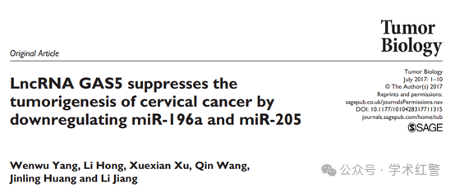

**2021年2月，国际打假人Hoya camphorifolia在Pubpeer提出质疑：**

图2 E，F.“GAS5过表达对宫颈癌症肿瘤发生的影响。用pcDNA或pcDNA-GAS5转染SiHa和ME-180细胞。。。流式细胞术分析用于测定（e）转染的SiHa和（f）ME-180细胞的凋亡

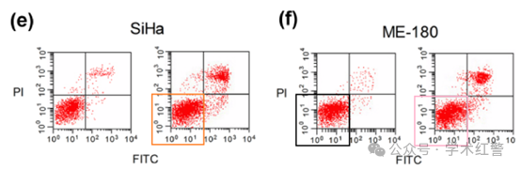

**2025年3月，国际打假人Sholto David在Pubpeer提出质疑：**

本文是共享相同流式细胞术数据的众多论文之一。我在下面添加了一个图表来显示我的意思。这些图有各种形式，在某些情况下，似乎有可能用不同的门控分析了相同的数据，因此并非所有标有彩色矩形的图乍一看都是相似的，也许有些部分是事后在photoshop中克隆的（或类似的）。我添加了一些彩色矩形来显示图中比预期更相似的地方，为了确认，我建议仔细比较高质量的图像，以识别数据点的流式图。ImageTwin.ai在识别这些方面提供了极大的帮助。

请作者核实并发表意见？

List of papers in the diagram:

10.3892/ol.2016.4827

10.1155/2017/8317913

10.2147/OTT.S124595

10.1177/1010428317711315

10.2147/OTT.S141008

10.1186/s13578-017-0178-y

10.1186/s40709-019-0102-1

10.2147/OTT.S172152

10.1007/s12032-015-0695-7

10.3349/ymj.2017.58.6.1092

10.1242/bio.024133

10.3892/br.2018.1084

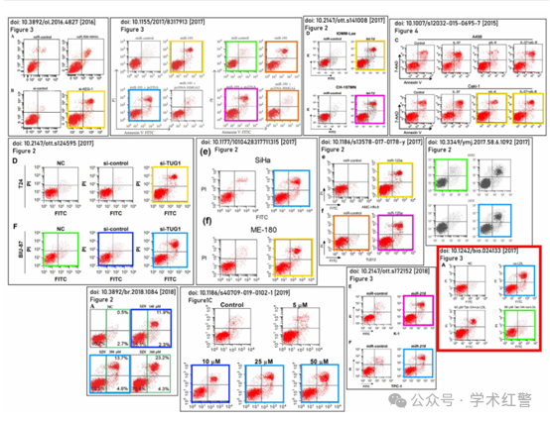

**消息来源：**

**https://pubpeer.com/publications/634F00D2F0AB4E485EC43A15D0AC83/**

**郑重声明：**

信息来源Pubpeer及相关期刊

如有侵权，请联系删除

QQ 3861453094